Глоссарий учебной практики
1 курса факультета МИФ
«Волгоградского государственного социально-педагогического университета»

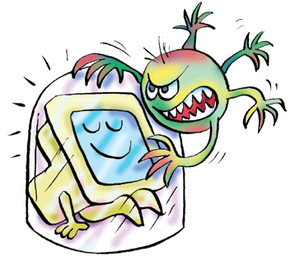

оглавление

Антивирусная программа
Вирусы-компаньоны
вредоносные программы
Загрузочные вирусы
Компьютерные вирусы
Макросы
Макро-вирусы
Операционная система
Программы-шпионы
Паразитические вирусы
Почтовые черви
Перезаписывающие вирусы
Сетевые черви
Скрипт-вирусы
Троянские программы
Файловые вирусы
Фишинг
Шпионские программы

Антивирусная программа— специализированная программа для обнаружения компьютерных вирусов, а также нежелательных (считающихся вредоносными) программ вообще и восстановления заражённых (модифицированных) такими программами файлов, а также для профилактики— предотвращения заражения (модификации) файлов или операционной системы вредоносным кодом.

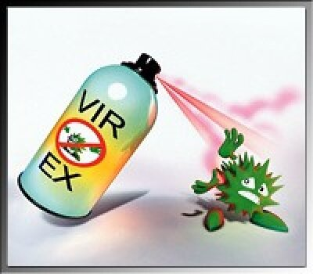

Вернуться к списку

Компаньон - вирусы (companion) - это вирусы, не изменяющие файлы.
Алгоритм работы этих вирусов состоит в том, что они создают для EXE-файлов файлы-спутники, имеющие то же самое имя, но с расширением .COM, например, для файла XCOPY.EXE создается файл XCOPY.COM. Вирус записывается в COM-файл и никак не изменяет EXE-файл. При запуске такого файла ОС первым обнаружит и выполнит COM-файл, т.е. вирус, который затем запустит и EXE-файл.

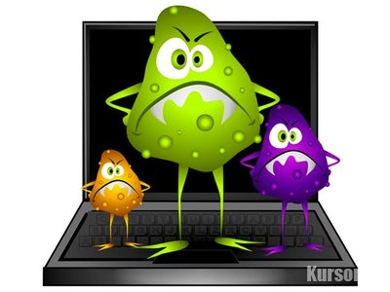

Вернуться к списку

Вредоносными программами являются программы, наносящие вред данным и программам, хранящимся на компьютере. Основными типами вредоносных программ являются:
• компьютерные вирусы;
• сетевые черви;
• троянские программы;
• программы показа рекламы (от англ. adware) и программы-шпионы, занимающиеся сбором персональной информации о компьютере и пользователе (от англ. spy-ware);
• хакерские утилиты.
Прообразом вредоносных программ была компьютерная игра «Дарвин», созданная в 1961 году в научно-исследовательских целях. Несколько компьютерных программ, названных «организмами», загружались в память ЭВМ, причем организмы, созданные одним игроком (т.е. принадлежащие к одному виду), должны были уничтожать представителей другого вида и захватывать оперативную память.
За создание, использование и распространение вредоносных программ в России и большинстве стран предусмотрена уголовная ответственность.

Вернуться к списку
Загрузочный вирус(Bootviruses)—Компью́терный ви́рус, записывающийся в первый сектор гибкого или жесткого диска и выполняющийся при загрузке компьютера.
При включении или перезагрузке компьютера Boot-вирус заменяет собой загрузочный код, и таким образом получает управление ещё до непосредственного запуска ОС . Вместо операционной системы загружается вирус, размещая в памяти свое тело, но до первого загрузочного сектора раздела. Перехватив обращения к дискам, вирус продолжает загрузку операционной системы. Размножается вирус записью в загрузочную область других накопителей компьютера.

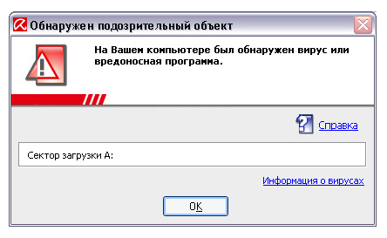

Вернуться к списку

Компью́терный ви́рус — разновидность компьютерных программ или вредоносный код, отличительным признаком которых является способность к размножению (саморепликация). В дополнение к этому вирусы могут без ведома пользователя выполнять прочие произвольные действия, в том числе наносящие вред пользователю и/или компьютеру.
Даже если автор вируса не программировал вредоносных эффектов, вирус может приводить к сбоям компьютера из-за ошибок, неучтённых тонкостей взаимодействия с ОС и другими программами. Кроме того, вирусы обычно занимают некоторое место на накопителях информации и отбирают некоторые другие ресурсы системы. Поэтому вирусы относят к вредоносным программам
Некомпетентные пользователи ошибочно относят к компьютерным вирусам и другие виды вредоносных программ-программы-шпионы и прочее.[Известны десятки тысяч компьютерных вирусов, которые распространяются через Интернет по всему миру.

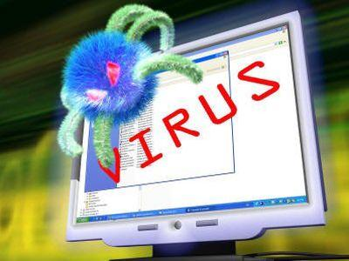

Вернуться к списку
макрос—программный объект, который во время вычисления заменяется на новый объект, создаваемый определением макроса на основе его аргументов, затем выражается обычным образом.
Во многих офисных продуктах , в графических программах при обработке макроса автоматически выполняется заданная для каждого макроса последовательность действий— нажатия на клавиши, выбор пунктов меню и т.д. Предоставляется интерфейс для записи новых и перезаписи существующих макросов.
Используя макросы, можно значительно (в десятки, а то и в сотни раз) увеличить эффективность работы с приложением. Помимо выполнения набора встроенных в приложение команд, макрос позволяет производить обработку внешних файлов, загрузку и передачу файлов и данных через интернет, чтение и изменение настроек операционной системы. В большинстве случаев макрорекордер (режим записи действий пользователя в виде макроса) выдаёт код, нуждающийся в доработке. Но, тем не менее, и такой макрос значительно сокращает время, требующееся на выполнение рутинных операций.

К лучшим из существующих на сегодняшний день универсальным программам для создания макросов и автоматизации работы можно отнести линейки «Comfort Keys», «Robotask» и «Hot Keyboard».[Каждая из данных программ обладает собственными преимуществами перед остальными.,
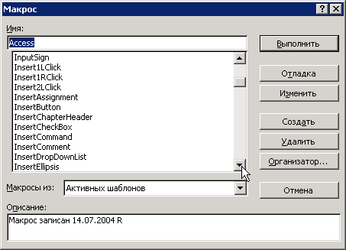

Вернуться к списку

Макро-вирусы (macro viruses) являются программами на языках (макро-языках), встроенных в некоторые системы обработки данных (текстовые редакторы, электронные таблицы и т.д.). Для своего размножения такие вирусы используют возможности макро-языков и при их помощи переносят себя из одного зараженного файла (документа или таблицы) в другие. Наибольшее распространение получили макро-вирусы для Microsoft Word, Excel и Office97. Существуют также макро-вирусы, заражающие документы Ami Pro и базы данных Microsoft Access.
Данная особенность макро-языков предназначена для автоматической обработки данных в больших организациях или в глобальных сетях и позволяет организовать так называемый "автоматизированный документооборот". С другой стороны, возможности макро-языков таких систем позволяют вирусу переносить свой код в другие файлы, и таким образом заражать их.
На сегодняшний день известны четыре системы, для которых существуют вирусы - Microsoft Word, Excel, Office97 и AmiPro. В этих системах вирусы получают управление при открытии или закрытии зараженного файла, перехватывают стандартные файловые функции и затем заражают файлы, к которым каким-либо образом идет обращение. По аналогии с MS-DOS можно сказать, что большинство макро-вирусов являются резидентными: они активны не только в момент открытия/закрытия файла, но до тех пор, пока активен сам редактор.

Вернуться к списку

Операционная система-программное обеспечение компьютера,которое управляет всеми другими программами на компьютере. Операционная система сохраняет файлы, позволяя использовать прикладные программы,координирует использование оборудования компьютера(например,клавиатуры и мыши)

Вернуться к списку

Программа-шпион – это программа, которая обычно является скрытым компонентом различных бесплатных приложений, которые пользователи скачивают из Интернета. Таким образом, при установке подобных приложений пользователь сам заражает свой компьютер шпионом. Шпионское ПО также может располагаться на веб-страницах. Затем оно устанавливается на компьютерах пользователей, посетивших такие страницы.

Программы-шпионы собирают информацию о Ваших привычках пользователя Интернета. – чаще всего, в рекламных целях. Как только программа-шпион установлена на вашем компьютере, она начинает собирать сведения и передавать их своему автору. В некоторых случаях информация может быть конфиденциальной: пароли, номера кредитных карт, адреса электронной почты и т.д.

Помимо этого, когда программа-шпион передает полученные данные своему автору, она создает помехи и высокую загруженность сети. Это становится причиной серьезных неудобств для пользователя.
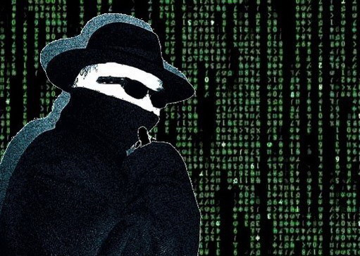

Вернуться к списку

Паразитические вирусы
Особенностью паразитических вирусов является их способ заражения файлов, а именно: вирус просто «вклинивается» в код файла, не нарушая его работоспособность.
Такие вирусы можно разделить по способу внедрения в тело файла.
♦ В начало файлов (prepending):
• когда вирус копирует начало заражаемого файла в его конец, а сам при этом копируется в освободившееся место;
• вирус просто дописывает заражаемый файл к своему коду.
♦ В середину файлов (inserting). При таком способе заражения вирус просто "раздвигает" файл и записывает свой код в свободное место. Некоторые из вирусов при таком способе заражения способны сжать перемещаемый блок файла, так что конечный размер файла будет идентичным тому, который был до заражения.
Возможен и другой вариант внедрения в середину файла – так называемый метод "cavity", при котором вирус записывает свое тело в неиспользуемые области файла. Такими неиспользуемыми, "пустыми" областями могут быть области заголовка EXE-файла, "пробелы" между секциями EXE-файлов либо область текстовых сообщений компилятора.

Вернуться к списку

Почтовые черви - это сейчас 90% вредоносных и вирусных программ попадают на компьютеры из интернет сети с электронными письмами и в период перехода на сайтов.
Почтовый вредоносный код типа "червь"- это вредоносная система, которая находится в файле, присоединенном к электронному письму. Авторы почтового червя любым способом побуждают вас запустить на выполнение присоединенный файл с вирусом. Его маскируют под новую игру, обновление, активно развивающихся и известных программ (среди прочего, к примеру, под обновление, антивирусной программки), фотокарточки и тому подобное. Используется многие. Аж до подсчета ширины поля, где почтовая система показывает имена присоединенных файлов. Длину имени файла подбирают таким образом, чтобы она не помещалась в этом Поле и не было видно истинного увеличения файла "exe", а также "com ". А в видимой части поля присоединенный файл может иметь ложное увеличение, такое графическому, звуковому или же, текстовому файлу.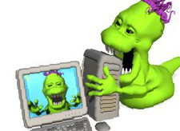
Будучи был презентован на Вашем компьютере, Почтовый вредоносный код типа "червь" для начала рассылает собственную копию по e-mail, воспользовавшись Вашей, адресной книгой. И сразу делает с Вашим компьютером, что желает. Может установить программу-шпиона, может испортить вам винчестер или же, выполнить что-то еще.

Почтовые черви - это сейчас 90% вредоносных и вирусных программ
В случае если до этого компьютерные вирусы могли надеяться всего навсего на вялотекущие хронические заболевании ПК, то сейчас им время от времени получается вызвать пандемии. К примеру, вдалеке у такои получилось выполнить почтовому червю" i love you ". Он смог за пару дней поразить млн. ПК во всех странах мира.

Вернуться к списку

Перезаписывающие вирусы-такой тип вирусов,который стирает информацию в зараженных файлах. Такие файлы становятся не пригодные как для восстановления,так и для использования. Избавится от зараженных файлов перезаписывающим вирусом,можно с помощью одного способа-это полное удаление файла.

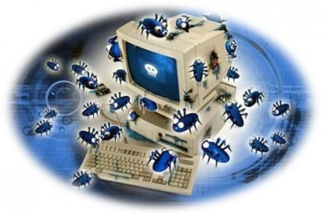

Вернуться к списку

Сетевой червь— разновидность вредоносной программы, самостоятельно распространяющейся через локальные и глобальные компьютерные сети.

Все механизмы («векторы атаки») распространения червей делятся на две большие группы:
- Использование уязвимостей и ошибок администрирования в программном обеспечении, установленном на компьютере. Например, вредоносная программа Confickerдля своего распространения использовала уязвимость в операционной системе Windows; червь Морриса подбирал пароль по словарю. Такие черви способны распространяться автономно, выбирая и атакуя компьютеры в полностью автоматическом режиме.

Вернуться к списку

Скрипт - вирусы (Script virus) - вирусы, написанные на языках Visual Basic, Basic Script, Java Script, Jscript. На компьютер пользователя такие вирусы, чаще всего, проникают в виде почтовых сообщений, содержащих во вложениях файлы-сценарии. Программы на языках Visual Basic и Java Script могут располагаться как в отдельных файлах, так и встраиваться в HTML - документ и в таком случае интерпретироваться браузером, причем не только с удаленного сервера, но и с локального диска.

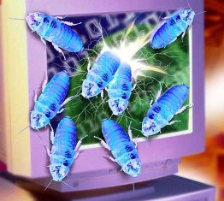

Вернуться к списку

Троя́нская программа(также—троя́н,троя́нец,троя́нский конь)—вредоносная программа, распространяемая людьми, в отличие от вирусов и червей, которые распространяются самопроизвольно.
Название «троянские» восходит к эпизоду ,рассказывающем о «Троянском коне»— дарёном деревянном коне, использованном для проникновения в Трою, что и стало причиной падения Трои. В Коне, подаренном в знак лже-перемирия, прятались воины Одиссея, ночью выбравшиеся из Коня и открывшие ворота основным силам антитроянской армии. Больша́я часть троянских программ действует подобным образом— маскируется под безвредные или полезные программы, чтобы пользователь запустил их на своем компьютере. Считается, что первым этот термин в контексте компьютерной безопасности употребил в своём отчёте «Computer Security Technology Planning Study»Дэниэл Эдвардс,
«Трояны»— самый простой вид вредоносных программ, сложность которых зависит исключительно от сложности истинной задачи и средств маскировки. Самые примитивные «трояны» (например, стирающие содержимое диска при запуске) могут иметь исходный код в несколько строк.
Примеры троянских программ: Back Orifice, Pinch, TDL-4, Trojan.Winlock.
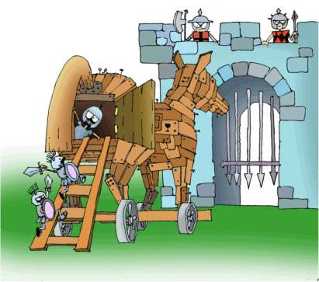

Вернуться к списку
Файловый вирус—компьютерный вирус, распространяющийся путем внедрения своего кода в тело исполняемых файлов. При каждом запуске такого заражённого файла сначала выполняется код вируса, и только потом— код самой программы
Заражая файл, вирус может внедриться в его начало, конец или середину. Наиболее распространенным способом является внедрение в конец файла. При этом основной код дописывается в конец файла, а в его начало записывается команда перехода к телу вируса. Чтобы скрыть свое присутствие в системе, файловый вирус может предварительно сохранить дату и время последней модификации и значения атрибутов заражаемого файла, восстановив эти данные уже после заражения.
После того как вирус получил управление, он выполняет следующие действия:
- Восстанавливает в оперативной памяти компьютера исходную программу для последующего её выполнения.
- Осуществляет дальнейшее заражение, инфицируя другие файлы или оперативную память компьютера.
- Выполняет иные деструктивные действия.
При этом все действия вируса, как правило, незаметны для пользователя программы.
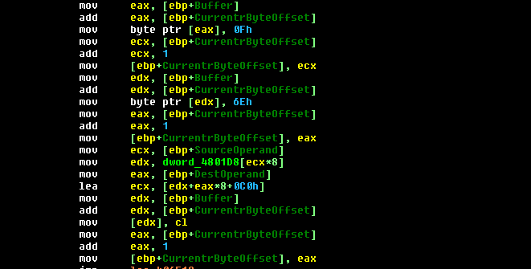

Вернуться к списку
Фи́шинг (англ.phishing, отfishing — рыбная ловля, выуживание)— вид интернет-мошенничества, целью которого является получение доступа к конфиденциальным данным пользователей—логинам и паролям. Это достигается путём проведения массовых рассылок электронных писем от имени популярных брендов, а также личных сообщений внутри различных сервисов, например, от имени банков (Ситибанк, Альфа-банк), сервисов (Rambler,Mail.ru) или внутри социальных сетей (Facebook, Вконтакте, Одноклассники.ru). В письме часто содержится прямая ссылка на сайт, внешне неотличимый от настоящего, либо на сайт с редиректом. После того, как пользователь попадает на поддельную страницу, мошенники пытаются различными психологическими приёмами побудить пользователя ввести на поддельной странице свои логин и пароль, которые он использует для доступа к определённому сайту, что позволяет мошенникам получить доступ к аккаунтам и банковским счетам.
Фишинг — одна из разновидностей социальной инженерии, основанная на незнании пользователями основ сетевой безопасности: в частности, многие не знают простого факта: сервисы не рассылают писем с просьбами сообщить свои учётные данные, пароль и прочее.
Для защиты от фишинга производители основных интернет-браузеров договорились о применении одинаковых способов информирования пользователей о том, что они открыли подозрительный сайт, который может принадлежать мошенникам. Новые версии браузеров уже обладают такой возможностью, которая соответственно именуется «антифишинг».

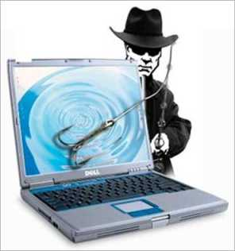

Вернуться к списку
Шпионская программа - это программное обеспечение, которое устанавливается в скрытом режиме администратором или пользователем на компьютер и ведёт тайное наблюдение за всеми действиями пользователя, работающего в системе.
Между шпионскими программами есть определенные различия, например, одни программы предназначены для законного использования (родительский контроль, контроль работников, которые уведомлены о том, что работает программа шпион).
NeoSpy - программа, которую должен устанавливать владелец компьютера и использовать только в легальных целях.
Но есть и другие шпионские программы - SpyWare, которые сами устанавливаются в систему, без ведома и согласия пользователя, и шпионят за ним, меняют настройки Windows, запрещают диспетчер задач, перенаправляют на вредоносные сайты, скрываются от антивирусов. Чтобы обезопасить свой компьютер от подобных программ, необходимо соблюдать ряд несложных правил:
- Не переходить по спам-ссылкам из ICQ
- Не посещать недоверенные сайты
- Использовать помимо антивируса сетевой экран (фаервол)
- Не запускать на основной системе неизвестные программы (использовать виртуальную машину)
- Не работать в Windows от учетной записи "Администратор".

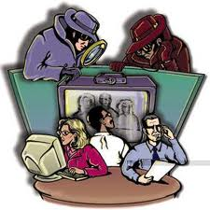

Вернуться к списку

